CARTA PATROCINIO

Yo Iván Flores García, con cargo de Diputado de la Región de Los Ríos, por medio del presente documento, certifico conocer y apoyar la propuesta de ley presentada por el Equipo Delibera “Pedaleros” del Liceo Seminario San Fidel, Región de los Ríos, denominado “Ley de fomento de la bicicleta como medio de transporte, Modificación a la Ley 18.290 de tránsito”. El proyecto de ley presentado por los alumnos es de suma importancia, debido que la propuesta busca lograr promover el uso de la bicicleta mediante la concientización de los beneficios que trae tanto para su usuario como para el medio en el que se utiliza.
Por todo lo anterior, reitero mi apoyo y compromiso como Autoridad. Se concede la siguiente carta de patrocinio, para los fines que se estime pertinentes.
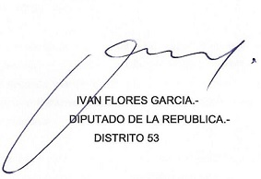

_____________________________
Iván Flores García
Diputado

